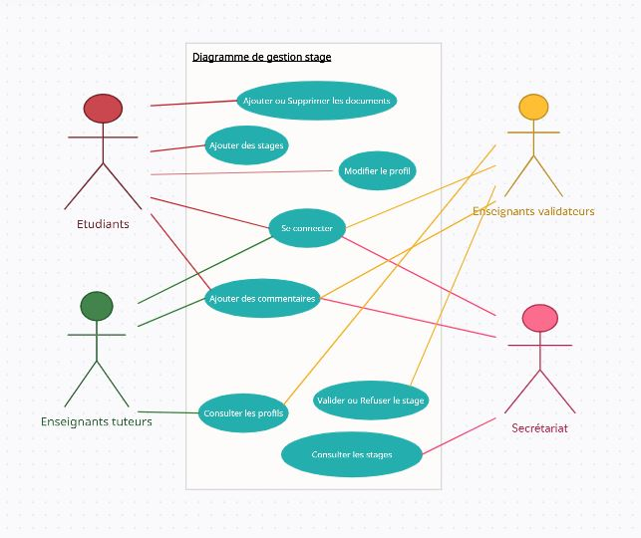

Etudiants

Diagramme de gestion stage

Ajouter ou Supprimer les documents

Ajouter des stages

Se connecter

Ajouter des commentaires

Modifier le profil

Enseignants validateurs

Valider ou Refuser le stage

Consulter les profils

Enseignants tuteurs

Secrétariat

Consulter les stages